TAS2700系列交换机
Web配置手册
（适用于TAS2700-5FT-Ascan、TAS2700-5FT-P-Ascan、TAS2700-9FT-Ascan、TAS2700-9FT-P-Ascan、TAS2700-9FT-E-Ascan、TAS2700-9FT-PE-Ascan、TAS2700-9FT-HPE-Ascan）

版本号：V20180606
目 录
第1章 系统登陆 3
第2章 设备状态 4
2.1 系统信息 4
2.2 端口统计 4
2.3 二层转发表 5
第3章 系统设置 6
3.1 IP配置 6
3.2 用户配置 6
3.3 NTP配置 7
第4章 端口设置 9
4.1 端口配置 9
4.2 端口镜像 10
4.3 带宽策略 10
第5章 高级设置 11
5.1 VLAN管理 11
5.2 POE端口配置 14
5.3 POE智能诊断 16
5.4 温度配置 16
第6章 系统维护 17
6.1 设备重启 17
6.2 恢复出厂设置 17
6.3 固件升级 17
6.4 配置导出 18
6.5 配置导入 18
附录 常见故障诊断 19

WEB配置指导

系统登陆
交换机采用web视图方式进行管理，交换机的缺省IP是192.168.255.1。在登陆之前，请确保管理PC的IP地址与交换机IP地址在同一网段内，否则无法访问交换机管理IP地址。设置好后，在浏览器中输入192.168.255.1，即可访问交换机的配置页面。
该WEB界面分为六大模块，分别为系统登录、设备状态、系统设置、端口设置、高级设置、系统维护。下面将分别对各模块进行介绍。
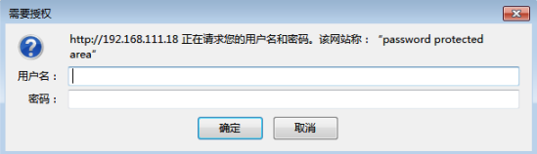
图2.1.1交换机登陆页面
上图是交换机登陆页面，系统缺省的密码是admin（注意大小写），系统仅允许单一管理员登陆，当管理员登陆时，来自其他的登陆请求会被拒绝。当管理员退出登陆后，来自其他IP的用户可以登陆配置设备。
如果出现管理IP地址冲突，则表明上次管理时没有正常退出，设备里仍然保存着上一管理员信息。此时可以选择重新启动设备或者静止等待180s后再登陆。
建议管理员第一次登陆后即修改交换机IP地址和密码，交换机不要和DHCP服务器或者网关设备分配在同个网段。

设备状态

系统信息

图表 2-1系统信息
上图为交换机系统信息显示界面。在页面中，可以编辑系统名称；查看设备的型号、MAC地址、设备序列号、软件版本等。

端口统计
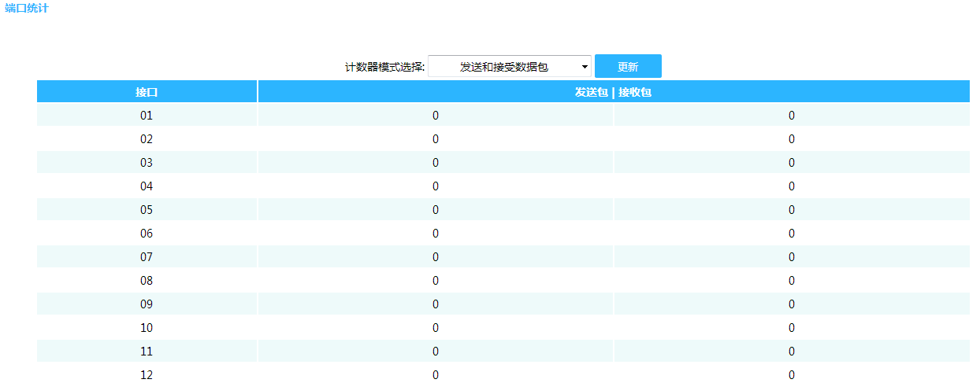
图表 2-2端口统计
上图为交换机端口统计显示界面。在页面中，可以看到每个端口发送/接收的包数量。
在该项功能中，本软件版本不支持数据的实时刷新，需要人工点击“刷新”按钮来查看新的数据信息。

二层转发表
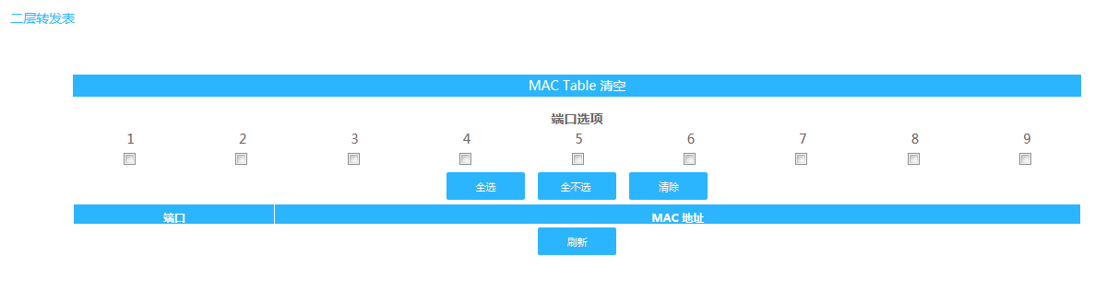图表 2-3二层转发表

上图为交换机端口二层转发表界面。此页面可查看、更新、删除交换机的所有二层MAC地址转发表。

系统设置

IP配置

图表 3-2 IP配置
如图，IP配置页面，可以查看设备的IP地址、掩码、网关。交换机默认IP是192.168.255.1，可以在此页面修改。
- IP地址：交换机管理IP地址，可以修改交换机管理IP；
- 子网掩码：交换机子网掩码地址，可以修改配置；
- DNS服务器：填写DNS服务器；
提示：请不要随意修改交换机子网掩码，如修改不当，会出现无法登陆交换机的情况。

用户配置

用户配置可以访问交换机WEB界面的用户属性，达到保护交换机设置的目的。如图，用户配置界面。点击用户列表下拉框，选择admin可以修改用户名密码，也可以输入新的用户名、密码，点击“增加”添加新的用户。
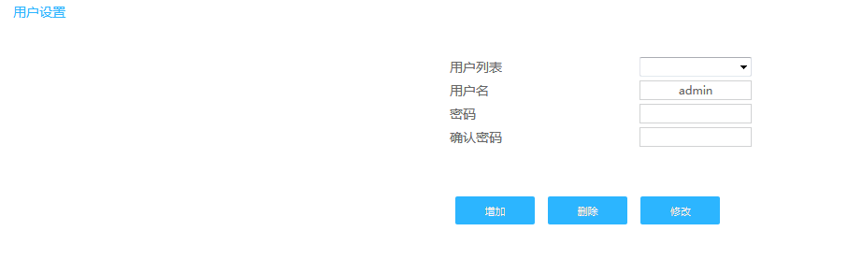
图表 3-3 用户配置
- 添加新用户：
输入新的用户名和密码，点击增加：
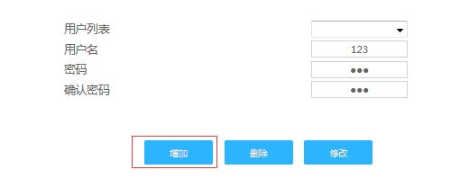
- 修改已有用户：
点击用户列表下拉框，选择需要修改的用户，更改密码后点击修改，如图：

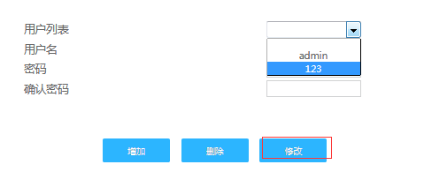
注意:
用户名和密码只能使用 "a-z","A-Z","0-9","_","+","-","=".

NTP配置
NTP（Network Time Protocol，网络时间协议）是由RFC 1305 定义的时间同步协议，用来在分布式时间服务器和客户端之间进行时间同步。NTP 基于UDP 报文进行传输，使用的UDP 端口号为123。

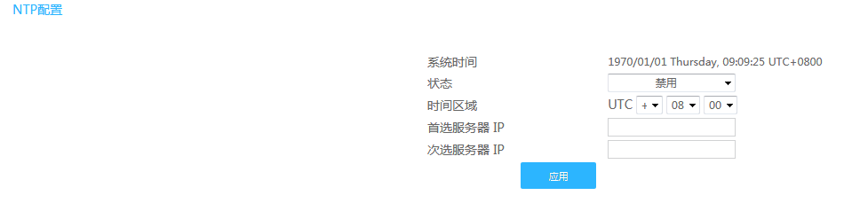
图表 3-4 NTP配置
图为NTP配置界面。使用 NTP 的目的是对网络内所有具有时钟的设备进行时钟同步，使网络内所有设备的时钟保持一致，从而使设备能够提供基于统一时间的多种应用。
- 状态：实际为全局开关，“禁用”表示功能关闭、“使能”表示功能开启；
- 时间区域：配置相应时区，一般中国配置东八区，即UTC+0800；
- 首先/次选服务器：填写NTP服务器地址。
注意：由于需要同步网络，在IP配置处要配置正确网关。

端口设置

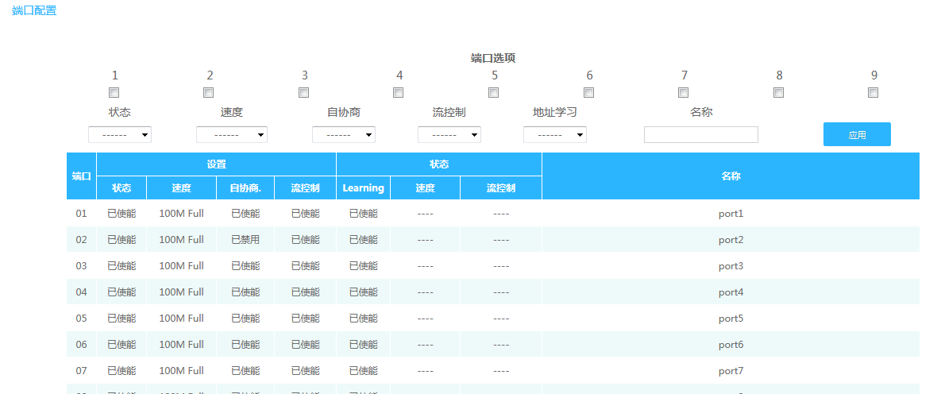
端口配置

图表 4-1 端口配置
如图，交换机端口配置界面，可查看每个端口的连接状态、端口速率双工方式、流控状态，可配置端口的速率双工方式、收发方向流控功能。
- 状态：端口使能开关，“禁用”表示禁用端口，“使能”表示启用端口（默认使能）；
- 速度：配置端口速率双工方式；
提示：更改端口速率双工方式，会直接影响到的端口的通信，请谨慎修改。
速率模式 | 含义
10Mbps Half | 端口速率双工方式10M半双工
10Mbps Full | 端口速率双工方式10M全双工
100Mbps Half | 端口速率双工方式100M半双工
100Mbps Full | 端口速率双工方式100M全双工
1000M Full | 端口速率双工方式1G全双工
- 自协商：配置端口速率双工方式自适应（默认开启）
- 流控制：配置交换机端口流控功能（默认开启）；
- 地址学习：配置端口自动学习地址的能力（默认开启）
- 名称：对端口进行命名或者备注。

端口镜像
端口镜像也叫端口监控。端口监控是一种数据包获取技术，通过配置交换机，可以实现将一个/几个端口（镜像源端口）的数据包复制到一个特定的端口（镜像目的端口），在镜像目的端口接有一台安装了数据包分析软件的主机，对收集到的数据包进行分析，从而达到了网络监控和排除网络故障的目的。
本页对端口镜像进行配置，包括以下设置（如下图）

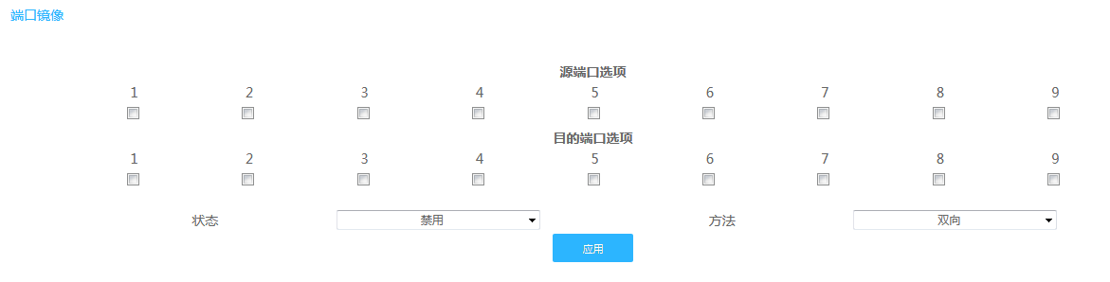
图表 4-2端口镜像
- 目的端口选项：监控端口，只能选择一个，默认禁用；
- 源端口选项：被监控口，可以选择一个或者多个；
- 方法：监控方法，分双向、出口、入口三个模式；
- 状态：实际为全局开关，使能表示功能生效，禁用表示功能关闭

带宽策略
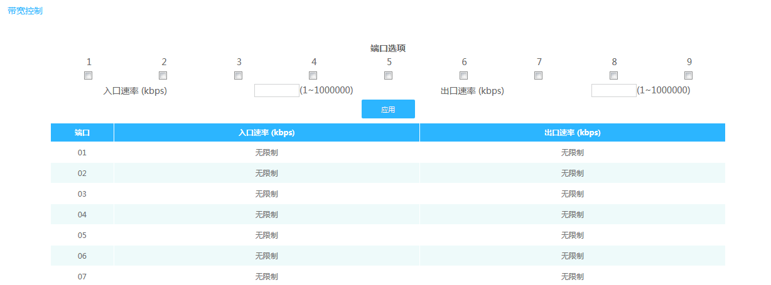
图表 4-3 带宽控制
图为带宽控制配置界面。用户可以对某一个端口进行出、入方向的端口限速控制。

- 入口速率：配置入口限制速率，范围为1-1000000，填写最大值表示无限制；
- 出口速率：配置出口限制速率，范围为1-1000000，填写最大值表示无限制；

高级设置

VLAN管理
LAN（Virtual Local Area Network）的中文名为"虚拟局域网"。虚拟局域网（VLAN）是一组逻辑上的设备和用户，这些设备和用户并不受物理位置的限制，可以根据功能、部门及应用等因素将它们组织起来，相互之间的通信就好像它们在同一个网段中一样，由此得名虚拟局域网。
以太网是一种基于CSMA/CD（Carrier Sense Multiple Access/Collision Detect，带冲突检测的载波侦听多路访问）技术的共享通讯介质。采用以太网技术构建的局域网，既是一个冲突域，又是一个广播域，当网络中主机数目较多时会导致冲突严重，广播泛滥、性能显著下降，甚至网络不可用等问题。通过在以太网中部署网桥或二层交换机，可以解决冲突严重的问题，但仍然不能隔离广播报文。在这种情况下出现了VLAN（Virtual Local Area Network，虚拟局域网）技术。
VLAN技术可以把一个物理LAN划分成多个逻辑的LAN——VLAN。处于同一VLAN的主机能直接互通，而处于不同VLAN的主机则不能直接互通。这样，广播报文被限制在同一个VLAN内，即每个VLAN是一个广播域。VLAN之间的通信是通过第3层的路由器来完成的。与传统的局域网技术相比较，VLAN技术更加灵活。

创建VLAN
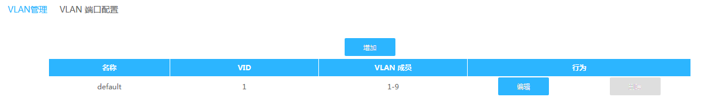
图表 5-1 创建VLAN
此页面为交换机创建/删除VLAN页面；用户在此处可以新建一个VLAN，可配置VLAN名称。已创建的VLAN会在下方VLAN表格中显示，点击编辑可对此VLAN所属端口重新设置，点击删除可将已经创建的VLAN删除。
请注意：
VLAN 1为默认VLAN，无法删除，可选择编辑对其所属端口重新设置。

VLAN端口配置
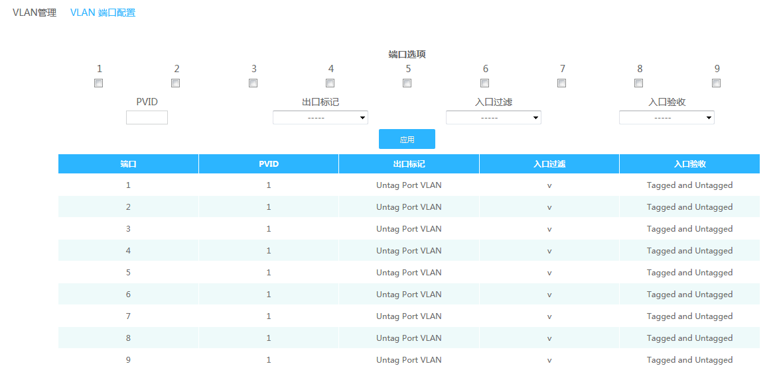
图表 5-2 VLAN端口配置

此处是交换机接口配置页面，此页面可配置端口的的PVID，出口标记，和入口过滤是否使能。

PVID：Port-base VLAN ID。
是基于端口的VLAN ID，一个端口可以属于多个VLAN，但是只能有一个PVID。VLAN端口收到一个不带tag头的数据包时，会按端口PVID添加 tag，该数据包会在PVID所属VLAN内转发。

出口标记：Tag All、Untag Port Vlan、Untag All三种类型。
- Tag All：此端口发送的是当前VLAN带Tag的数据帧。
- Untag Port Vlan：此端口发送的是只有PVID VLAN不带Tag的数据帧
- Untag All：此端口发送的是当前VLAN不带Tag的数据帧。
配置举例：
- 同一交换机VLAN配置举例：将端口1和2加入VLAN 2。
步骤一：创建新VLAN，设置PVID，将端口添加到相应VLAN中；
在创建VLAN页面，点击增加，如图示：
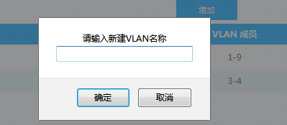
输入VLAN名称（如vlan2），点击确定，页面弹出如图：
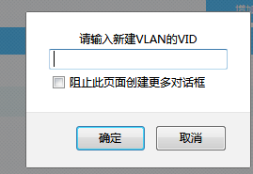
输入新建VLAN的PVID，点击确定，如图示：
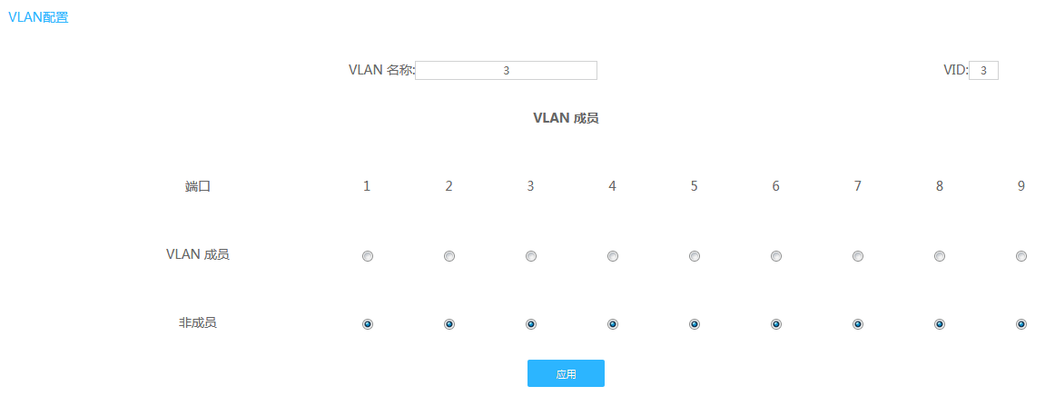
页面弹出VLAN配置的页面，在VLAN成员处选择需要加入该VLAN的端口，将端口1、2选中，点击应用。
步骤二：将相应端口从VLAN1中删除；
在默认VLAN1处点击编辑，如图：
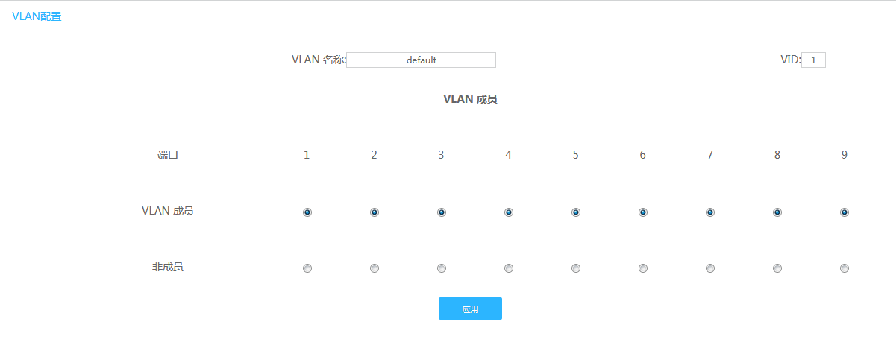
在非成员处选择相应的端口，端口1、2，点击应用。
- 跨交换机VLAN通信应用举例：两台交换机端口9级联，端口1、2属于VLAN
步骤一：配置其中一台交换机，参考同一交换机VLAN配置举例，配置端口1、2、9属于VLAN2，端口1、2从默认VLAN 1中移除，端口9不移除。
步骤二：配置端口PVID以及出口标记
配置端口1、2PVID为2，出口标记为默认的Untag Port VLAN，如图示：
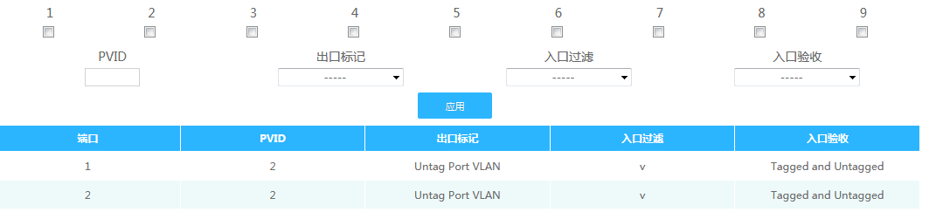
配置端口9PVID为1，出口标记为Tag All，如图示：
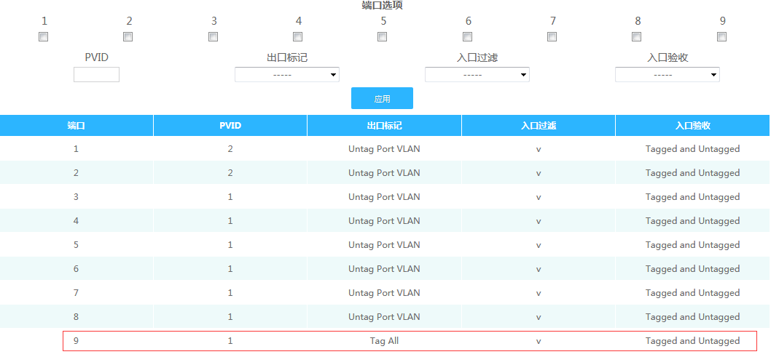
步骤三：另一台交换机同样配置，即可完成跨交换机VLAN的配置，实现同VLAN通信正常，不同|VLAN不能通信的功能。

POE端口配置
由于交换机下联的设备(例如无线AP，摄像头等)长时间处于工作状态，难免会遇到一些意外的故障，终端设备直接死机或者不能正常运行。如果不人为将设备重启，则终端设备将一直处于故障状态，无法进行业务的数据转发。
为了预防出现这样的现象，TG-NET交换机推出一种“智能POE”功能，这种功能是针对使用我司管理型POE交换机，定时或者策略性控制POE交换机端口的供电的功能，来达到控制终端设备工作的一项功能。客户不需要无时无刻关注终端设备工作情况，也不需在终端设备异常时对设备进行硬件排故措施。客户只需在使用管理型交换机时，预先设置好相应的策略，交换机会智能识别这些策略，做到保护网络的效果。

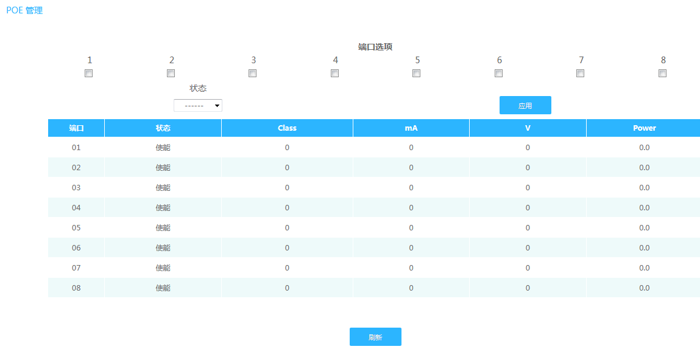
图表 5-3 POE端口配置
上图为POE端口配置页面，此功能页面，供用户配置POE供电参数。用户可选择供电功能的“使能/禁用”，禁用以后将不能对此端口下POE终端进行供电。默认状态为使能，连接需要POE供电的设备，POE功能即可生效。详细参数参考下表：

类别 | 802.3af（PoE） | 802.3at（PoE plus）
级别 | 0～3 | 0～4
最大电流 | 350mA | 600mA
PSE输出电压 | 44～57V DC | 44～57V DC
PSE输出功率 | <=15.4W | <=30W
PD输入电压 | 36～57V DC | 42.5～57V DC
PD最大功率 | 12.95W | 25.5W

- 状态：可查看此端口是在给POE终端正常供电，还是端口未连接状态，通过设备面板也可查看当前端口状态（将拨码开关拨至P-LED档）。
- 类：可查看此端口POE输出等级，“0”为默认，指0-13W；“1”指小于4W的终端；“2”指4-7W的终端；“3”指7-13W的终端；“4”指IEEE 802.3AT的终端；“5、6”目前为保留等级。
- 电流（mA）：可查看此端口当前输出电流，极限电流为600mA。
- 电压（V）：可查看此端口当前输出电压，极限供电电压为57V。
- 能耗（W）：可查看此端口当前输出功率，值为实时电流与电压的乘积。

POE智能诊断
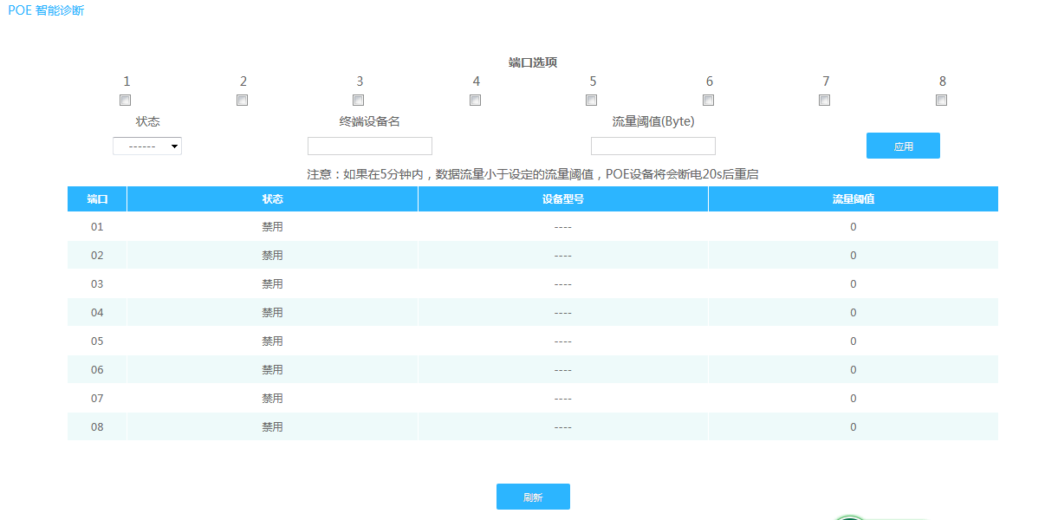
图表 5-4 POE智能诊断

上图为POE智能诊断配置页面，在此页面可配置POE智能诊断功能，可选择端口的POE智能诊断功能的“使能/禁用”，禁用以后将不能对此端口下POE终端进行智能诊断，默认为禁用状态。
- 状态：配置交换机智能诊断功能开启或者关闭，使能表示开启，禁用表示关闭；
- 终端设备名称：配置端口供电设备的别名；
- 流量阈值：设定相应的数据流量大小，如果在5分钟内，数据流量小于设定的流量阈值，POE设备将会断电20s后重启。

温度配置

图表 5-5 温度配置

上图为交换机温度控制页面。此页面可以配置交换机芯片温度的相关功能，默认禁用状态。
- 设备温度：芯片当前温度；
- 状态：配置温度功能开启或者关闭，使能表示开启，禁用表示关闭；
- 启动加热温度：配置启动加热温度值，芯片当前温度小于该温度值时，芯片启动加热；
- 停止加热温度：配置停止加热温度值，芯片当前温度等于该温度值时，芯片停止加热。
配置举例：
配置如图示：

芯片当前温度小于启动加热温度，芯片会加热，当芯片温度达到60度时，芯片停止加热，如图示：
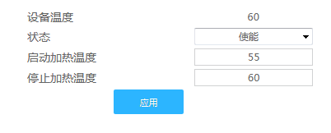

系统维护

设备重启

图表 8-5 设备重启
上图为交换机重启控制界面。 点击重启后，设备会重启，重启后会自动跳转至登录页面。

恢复出厂设置

图表 8-6 默认出厂设置
上图为交换机恢复出厂设置界面。在页面中，可以将系统恢复到出厂设置，包括各项配置以及IP地址和管理员密码均会回到初始化设置。

固件升级

图表 8-7 固件升级
上图为交换机版本升级界面。在页面中，软件升级用于升级交换机版本，界面会显示当前系统的软件版本号，可与需要升级的版本号进行比对。

配置导出

图表 8-4 配置导出

上图为交换机配置导出界面。该页面用于导出已经做好配置的文件。方便保存交换机的配置。

配置导入
图表 8-5 配置导入

上图为交换机配置导入界面。该页面用于导入已经做好配置的文件。可以省去做同种交换机配置的时间。



附录 常见故障诊断
故障现象 | 可能的故障原因 | 解决方法
加电时所有指示灯均不亮 | 电源连接错误或供电不正常 | 检查电源线和插座
LINK指示灯不亮 | 1．网线损坏或连接不牢。  2．网线类型错误或网线过长，超出允许范围 | 更换网线
网络能通，但传输速度变慢，有丢包现象 | 交换机与网络终端以太网口工作模式不匹配 | 设置以太网口工作模式使其匹配或将其设为自适应工作模式
在某一口可通，将网线换到其他口时则不通 | 将网线换到其他网口时，如果此端口所连接的设备没有发送数据，交换机将学不到新地址，因此此端口会暂时不通 | 120秒后交换机的地址会自动更新，此现象会自动消失；或者从此网口发送数据也会使交换机立即更新其地址表
所有ACT指示灯闪烁，网络速率变慢 | 广播风暴 | - 检查网络连接是否成环路，合理配置网络；  - 检查是否有站点发送大量的广播包
正常工作一段时间后停止工作 | 1．电源不正常；  2．过热； | 1．检查电源是否有接触不良，电压过低或过高；  2．检查周围环境，通风孔是否畅通，交换机风扇是否工作正常

